Quy trình tổng hợp, khai thác và gửi báo cáo của Sở Tài chính trình Cục Đầu tư nước ngoài (CMCĐT_BCTK_05)
- Sơ đồ quy trình
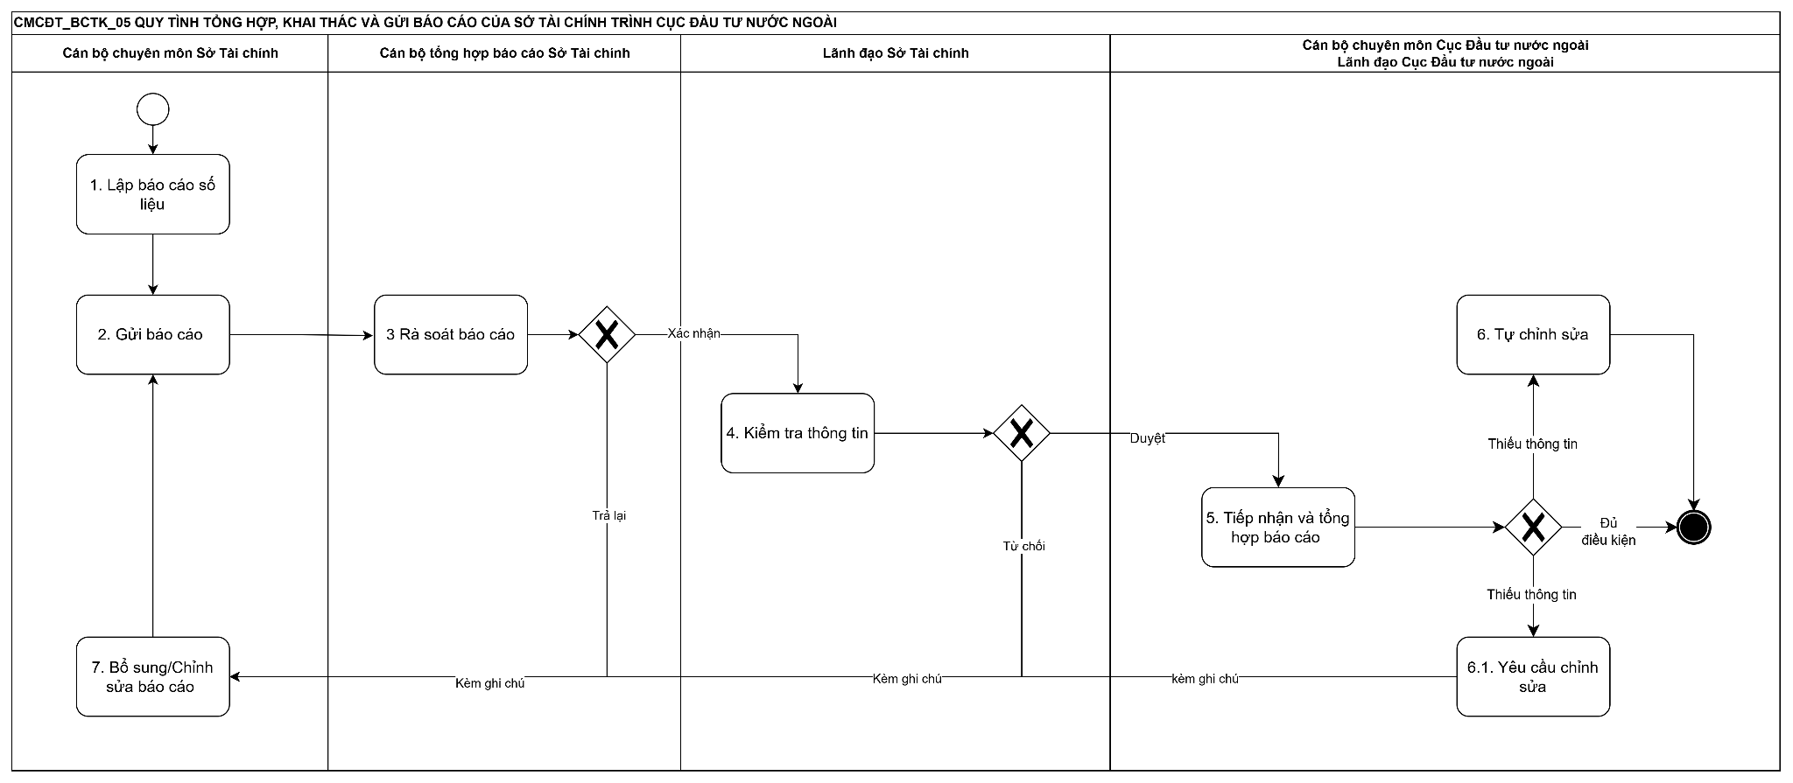
- Mô tả quy trình
Bước | Tên bước | Đối tượng thực hiện | Mô tả
1 | Lập báo cáo số liệu | Cán bộ chuyên môn Sở Tài chính | Cán bộ chuyên môn Sở Tài chính thực hiện Báo cáo số liệu thuộc phạm vi quản lý trên hệ thống, cập nhật đầy đủ thông tin, số liệu theo biểu mẫu và yêu cầu nghiệp vụ.
2 | Gửi báo cáo | Cán bộ chuyên môn Sở Tài chính | Sau khi hoàn thiện nội dung báo cáo, Cán bộ chuyên môn Sở Tài chính thực hiện gửi báo cáo số liệu trên hệ thống để chuyển Cán bộ tổng hợp báo cáo Sở Tài chính rà soát, xử lý.
3 | Rà soát báo cáo | Cán bộ tổng hợp báo cáo Sở Tài chính | Cán bộ tổng hợp báo cáo Sở Tài chính thực hiện rà soát nội dung, số liệu và hình thức thể hiện của báo cáo.  - Trường hợp báo cáo chưa bảo đảm yêu cầu thì chuyển lại bước 7 Cán bộ chuyên môn Sở Tài chính bổ sung/chỉnh sửa, hoàn thiện;  - Trường hợp báo cáo bảo đảm yêu cầu thì xác nhận và chuyển bước 4 – Kiểm tra thông tin.
4 | Kiểm tra thông tin | Lãnh đạo Sở Tài chính | Lãnh đạo Sở Tài chính thực hiện kiểm tra thông tin báo cáo do Cán bộ tổng hợp báo cáo Sở Tài chính trình.  - Trường hợp không đồng ý thì chuyển lại bước 7 để bổ sung/chỉnh sửa, hoàn thiện;  - Trường hợp đồng ý thì duyệt và chuyển bước 5.
5 | Tiếp nhận và tổng hợp báo cáo | Cán bộ chuyên môn Cục Đầu tư nước ngoài;  Lãnh đạo Cục Đầu tư nước ngoài | Cán bộ chuyên môn Cục Đầu tư nước ngoài hoặc Lãnh đạo Cục Đầu tư nước ngoài thực hiện rà soát báo cáo do Sở Tài chính gửi lên.  - Trường hợp thiếu thông tin thì chuyển bước 6 hoặc 6.1;  - Trường hợp đủ thông tin, điều kiện thì kết thúc quy trình.
6 | Tự chỉnh sửa | Cán bộ chuyên môn Cục Đầu tư nước ngoài;  Lãnh đạo Cục Đầu tư nước ngoài | Cán bộ chuyên môn Cục Đầu tư nước ngoài, Lãnh đạo Cục Đầu tư nước ngoài thực hiện chức năng tự chỉnh sửa báo cáo. Khi hoàn thành, kết thúc quy trình.
6.1 | Yêu cầu chỉnh sửa | Cán bộ chuyên môn Cục Đầu tư nước ngoài;  Lãnh đạo Cục Đầu tư nước ngoài | Trường hợp báo cáo chưa đầy đủ thông tin hoặc chưa hợp lệ, Cán bộ chuyên môn Cục Đầu tư nước ngoài,  Lãnh đạo Cục Đầu tư nước ngoài lập yêu cầu chỉnh sửa trên hệ thống, nêu rõ nội dung cần chỉnh sửa, hoàn thiện và gửi lại cho Cán bộ chuyên môn Sở Tài chính để thực hiện bổ sung. Chuyển bước 7.
7 | Bổ sung/Chỉnh sửa báo cáo | Cán bộ chuyên môn Sở Tài chính | Cán bộ chuyên môn Sở Tài chính tiếp nhận yêu cầu bổ sung, thực hiện chỉnh sửa, bổ sung thông tin hoặc tệp đính kèm theo yêu cầu và nộp lại báo cáo trên hệ thống, quay lại bước 2.

